健康饮食——在演示文稿中插入音频和视频
- 链接生活
合理健康的饮食习惯有助于身体健康成长，平衡膳食宝塔中给了我们很多合理的健康饮食意见，通过前面的活动我们制作了图文并茂、具有动画效果的“健康饮食”演示文稿。如何更好的宣传烘托主题，让演示文稿更加丰富有感染力呢？我们可以在演示文稿中插入音频或视频。

- 知识链接
演示文稿在课堂上、演讲中、产品演示等方面有广泛的应用，演示文稿不仅可以承载文字、图片、表格，还可以插入音频和视频等媒体素材，用它们呈现信息、表达观点、抒发感情、形式更灵活，效果更生动。
本次活动，需要掌握哪些演示文稿的基本知识呢？让我们一起来梳理一下吧。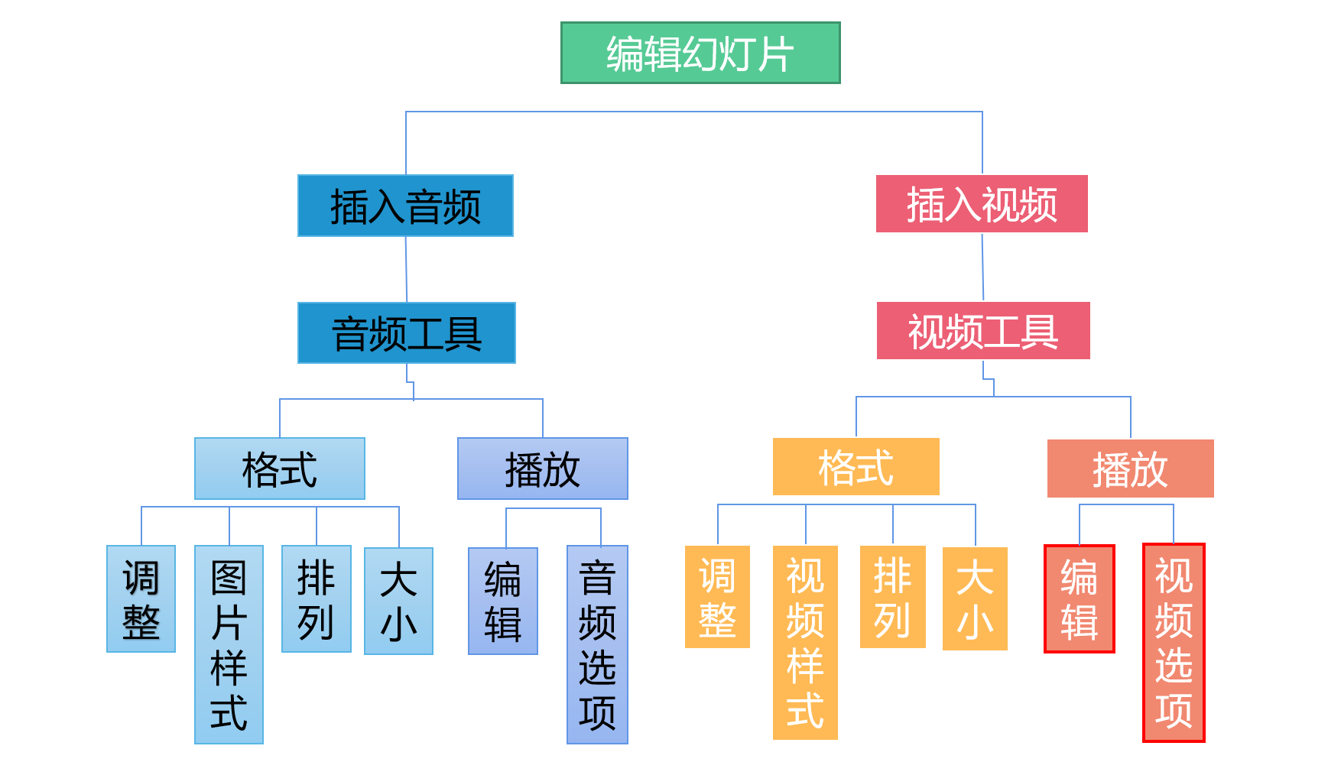

三、方法指导
（一）演示文稿中插入媒体文件一般包括这样几个环节：


（二）插入音频
1.插入文件中的音频
在“插入”选项卡的“媒体”组中，单击“音频”按钮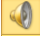。在弹出对话框中，找到音频素材文件所在位置并选中，然后单击“插入”。音频图标和控件就显示在幻灯片上了。
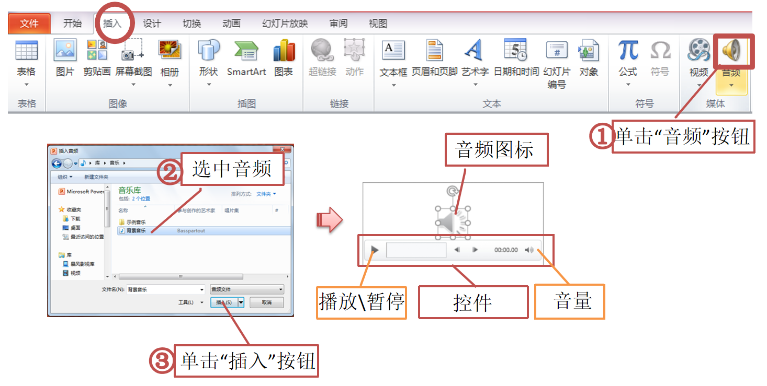
- 在演示文稿中录制音频
单击“音频”下拉菜单，选择“录制音频”。可以根据需要录制旁白或解说词，帮助他人理解演示文稿内容。
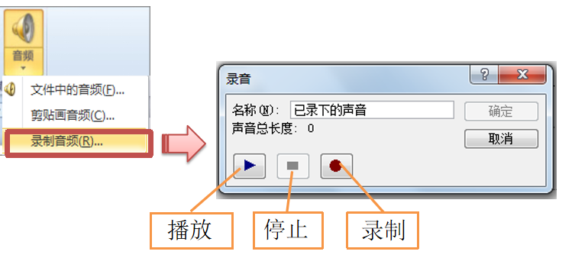

- 在PowerPoint2010演示文稿中可以对插入的音频进行裁剪。

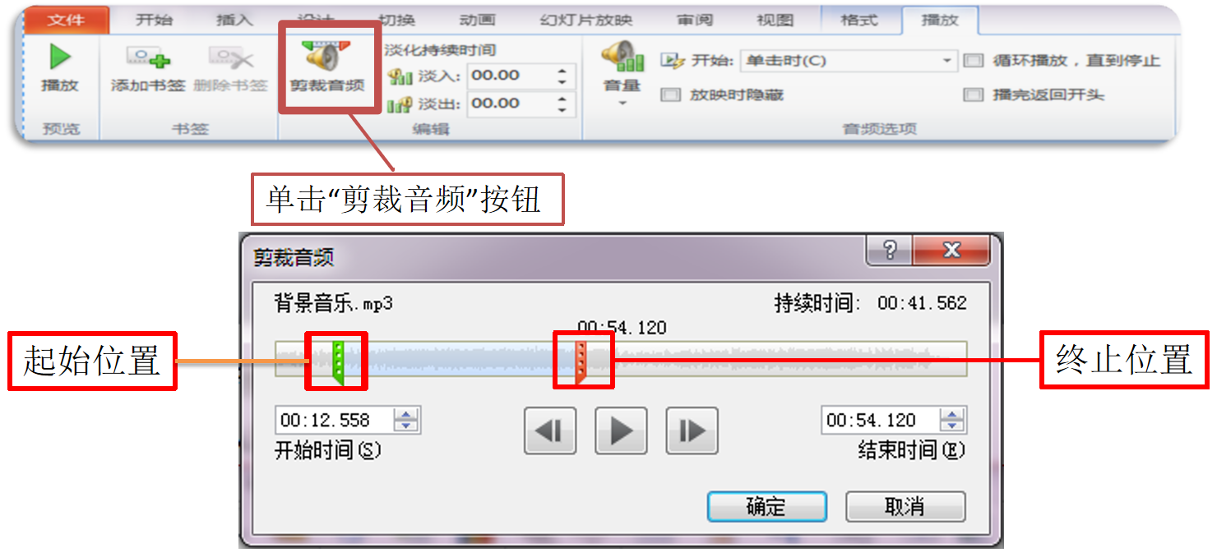

- 插入文件中的视频
在“插入”选项卡的“媒体”组中，单击“视频”按钮。在弹出的对话框中，找到视频素材文件所在位置并选中，然后单击“插入”。
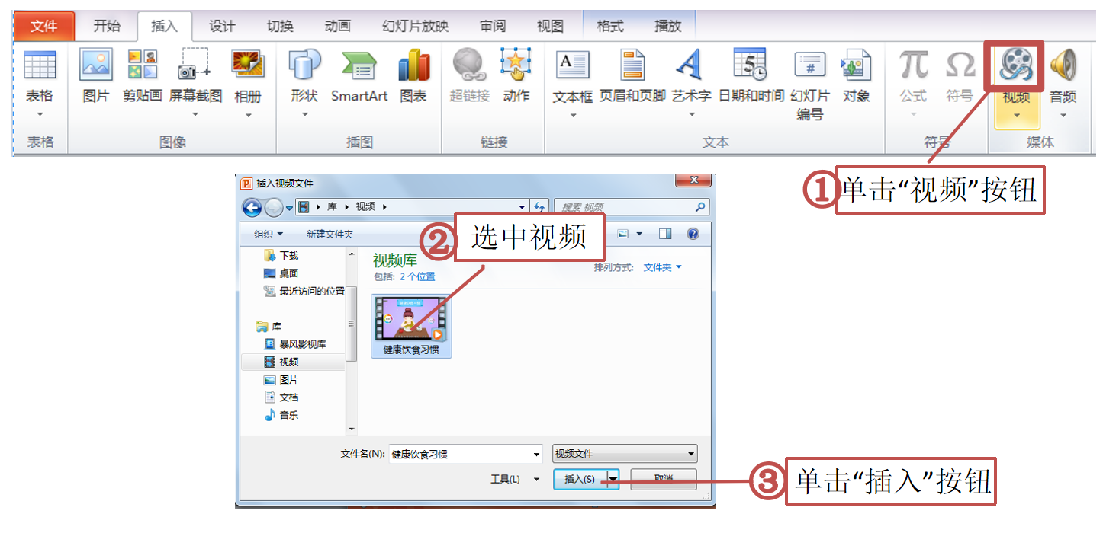
- 插入媒体素材需要注意以下几个问题
1.在 PowerPoint2010 演示文稿中，我们可以添加音乐、旁白等音频。 若要录制和收听音频，须配备声卡、麦克风和扬声器等硬件设备。
2.PowerPoint2010兼容的音频和视频文件格式。
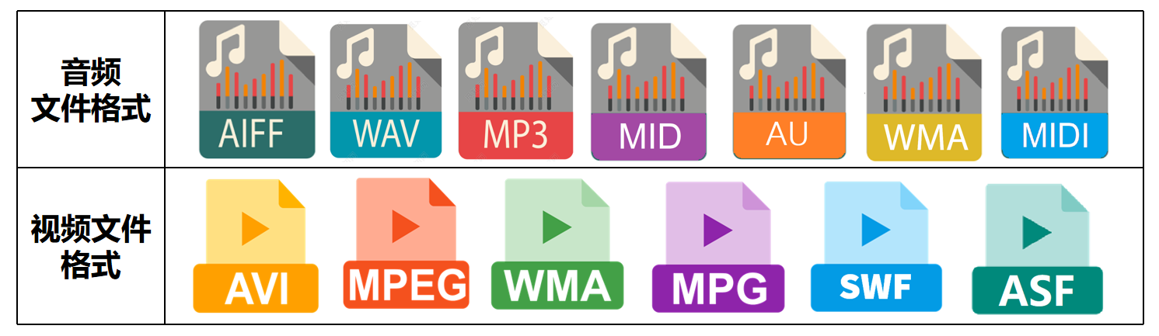
3.演示文稿中可以插入多种媒体素材，插入的媒体是不是越多越好？
在演示文稿中，插入媒体素材前首先要考虑素材能否有助于表达作者的意图，能否为主题服务，能否让观看者眼前一亮，能否让观看者记忆深刻等等。因此，插入的媒体素材并不是越多越好，而是根据制作演示文稿的需要，插入适当的媒体素材，切忌华而不实，喧宾夺主。
四、实践操作
让我们根据展示效果的需要，在演示文稿中插入音频和视频，丰富自己的演示文稿吧。

